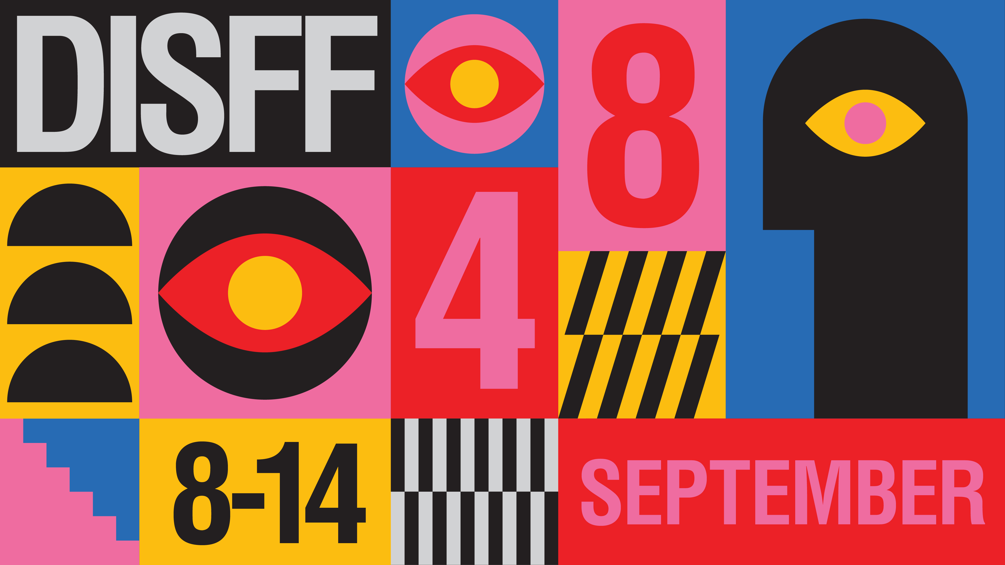

**ΔΕΛΤΙΟ ΤΥΠΟΥ**

**48o ΔΙΕΘΝΕΣ ΦΕΣΤΙΒΑΛ ΤΑΙΝΙΩΝ  ΜΙΚΡΟΥ ΜΗΚΟΥΣ ΔΡΑΜΑΣ**

**8-14 ΣΕΠΤΕΜΒΡΙΟΥ 2025**

**ΑΦΙΕΡΩΜΑΤΑ ΣΕ ΑΓΓΕΛΟ ΦΡΑΝΤΖΗ ΚΑΙ ΧΕΛΕΝΑ ΒΙΤΜΑΝ**

Αναδρομικά αφιερώματα στις μικρού μήκους ταινίες δύο ξεχωριστών δημιουργών θα έχουν την ευκαιρία να παρακολουθήσουν οι επισκέπτες του 48ου Φεστιβάλ Δράμας, παράλληλα με τα διαγωνιστικά του προγράμματα.

Το DISFF θα έχει την χαρά να παρουσιάσει έξι μικρού μήκους ταινίες του Άγγελου Φραντζή που χρονολογούνται από το 1992 έως και το 2014, και οκτώ μικρού μήκους δημιουργίες που η Χέλενα Βίτμαν γύρισε από το 2004 έως το 2025, δίνοντάς μας έτσι μια πολύ ενδιαφέρουσα εικόνα της εξέλιξης του έργου τους μέσα στο χρόνο.

Για πρώτη φορά στην Ελλάδα παρουσιάζεται το σύνολο του έργου μικρού μήκους των δύο καλλιτεχνών, στο πλαίσιο μίας ευρύτερης προσπάθειας του DISFF να φέρει το κοινό σε επαφή με το πρώιμο έργο σημαντικών δημιουργών. Οι ταινίες αυτές είναι συχνά δυσεύρετες, όπως στην περίπτωση της Βίτμαν, ενώ για την ολοκληρωμένη παρουσίαση των μικρού μήκους ταινιών του Άγγελου Φραντζή, το Φεστιβάλ προχώρησε στην ψηφιοποίησή τους –μία πρακτική που βρίσκεται ψηλά στις προτεραιότητες του νέου καλλιτεχνικού διευθυντή του DISFF Γιώργου Αγγελόπουλου, με στόχο τη διατήρηση και διάδοση της ελληνικής ταινίας μικρού μήκους.

**Οι δύο καλλιτέχνες θα συμμετάσχουν στις κριτικές επιτροπές της φετινής διοργάνωσης: ο Άγγελος Φραντζής ως μέλος της επιτροπής του Εθνικού Διαγωνιστικού και η Χέλενα Βίτμαν ως μέλος του jury του Διεθνούς Διαγωνιστικού.**

**ΑΓΓΕΛΟΣ ΦΡΑΝΤΖΗΣ**

*Ο Άγγελος Φραντζής είναι σκηνοθέτης και σεναριογράφος. Γεννήθηκε στην Αθήνα και σπούδασε Κινηματογράφο στην INSAS στις Βρυξέλλες. Οι ταινίες του (**Polaroid, Το όνειρο του σκύλου, Μέσα στο δάσος, Σύμπτωμα, Ακίνητο ποτάμι, Ευτυχία, Ο νόμος του Μέρφυ**) έχουν βραβευθεί και προβληθεί σε πολλά διεθνή φεστιβάλ. Ασχολήθηκε για αρκετά χρόνια με την κινηματογραφική κριτική καθώς και με έργα μικτών τεχνικών που έχουν παρουσιαστεί στην Μπιενάλε Αρχιτεκτονικής της Βενετίας, στο Φεστιβάλ Αθηνών και στη Στέγη Γραμμάτων και Τεχνών.

Ο Άγγελος Φραντζής, πρωτοσυστήθηκε στο ελληνικό κοινό μέσα από το Φεστιβάλ της Δράμας το 1992, με την μικρού μήκους ταινία του **Mικρές Ιστορίες για Ανθρώπους και Πορτοκάλια**. Ακολούθησε το **Who’s Afraid of the Big Bad Wolf?** (1993) και το **Δεκαεννιά** (1995).

Όταν το 1997 μαζί με τον Στρατή Βουγιούκα γύρισαν τον **Τρύπιο Κόσμο**, μια μικρού μήκους σε ασπρόμαυρο super-8, συνέταξαν το παρακάτω μανιφέστο, το οποίο έφεραν μαζί τους στην Δράμα:

**ΜΑΝΙΦΕΣΤΟ ΤΡΥΠΙΟΥ ΚΟΣΜΟΥ**

(και όχι μόνο)

***Θέλουμε*** *έναν κινηματογράφο που να τον ορίζουν οι βόλτες μας, οι συναντήσεις μας, οι έρωτές μας. Ταινίες που να γράφονται σε πάρκα, δρόμους και πλατείες.*

***Θέλουμε*** *έναν κινηματογράφο που να μη μας διδάσκει αλλά να μας μαθαίνει να βλέπουμε την πραγματικότητα από την αρχή.*

***Θέλουμε*** *να κάνουμε το κέφι μας.*

***Θέλουμε*** *έναν κινηματογράφο κινηματογραφικό, δηλαδή, θεατρικό, λογοτεχνικό, μουσικό, ζωγραφικό, ποιητικό, ρεαλιστικό, πολιτικό, φανταστικό, ζωντανό.*

***Θέλουμε*** *έναν κινηματογράφο όπου η ηθική του θα ορίζει το στυλ και το στυλ του θα είναι ο καθρέφτης της ηθικής του.*

***Θέλουμε*** *να κάνουμε ταινίες όπως περπατάμε, όπως αναπνέουμε, όπως σκεφτόμαστε, όπως μιλάμε, όπως ονειρευόμαστε.*

***Θέλουμε*** *να συνηθίσουμε το κοινό στο ασυνήθιστο.*

***Θέλουμε*** *να κάνουμε έναν κινηματογράφο που να εξαρτάται όσο το δυνατόν λιγότερο από τα χρήματα.*

***Θέλουμε*** *να κάνουμε έναν κινηματογράφο παιγνιώδη και άρα σοβαρό.*

***Θέλουμε*** *να πούμε ότι ο κινηματογράφος δεν υπήρξε ποτέ ένα παράθυρο στον κόσμο. Ο κινηματογράφος είναι μια τρύπα στον κόσμο και ο «Τρύπιος κόσμος» είναι το μανιφέστο του δικού μας κινηματογράφου*

**ΧΕΛΕΝΑ ΒΙΤΜΑΝ**

* Η **Χέλενα Βίτμαν** (Helena Wittmann) είναι καλλιτέχνις και σκηνοθέτις με έδρα το Αμβούργο. Οι ταινίες της, συμπεριλαμβανομένης της πιο πρόσφατης μεγάλου μήκους **Human Flowers of Flesh** (2022) και της πρώτης της ταινίας μεγάλου μήκους **Drift** (2017), έχουν προβληθεί διεθνώς σε μεγάλα φεστιβάλ κινηματογράφου καθώς και σε εκθέσεις (μεταξύ άλλων στα Φεστιβάλ του Λοκάρνο, της Βενετίας, στην Tate Modern, στο MoMA, στο Φεστιβάλ του Τορόντο, στο Διεθνές Φεστιβάλ Νέας Υόρκης, Ρότερνταμ, Mar del Plata, Ομπερχάουζεν, Ann Arbor, Viennale, FID Marseille και FICUNAM), αποσπώντας πολλά βραβεία.

Δίδαξε στην Ακαδημία Καλών Τεχνών του Αμβούργου από το 2015 έως το 2018 και εργάστηκε ως μέντορας στη σχολή κινηματογράφου Elias Querejeta Zine Eskola στο Σαν Σεμπαστιάν της Ισπανίας. Επιπλέον του σκηνοθετικού της έργου, δημιουργεί εγκαταστάσεις και συνεργάζεται ως διευθύντρια φωτογραφίας με άλλους σκηνοθέτες και καλλιτέχνες.

Σύμφωνα με τον Βασίλη Μπούρικα, επιμελητή του αφιερώματος, «το Διεθνές Φεστιβάλ Ταινιών Μικρού Μήκους Δράμας είχε πάντοτε ως βασικό χαρακτηριστικό την ανακάλυψη και την ανάδειξη της νεανικότητας, στοιχεία που αντανακλώνται σε όλα τα διαγωνιστικά του προγράμματα. Οι ρετροσπεκτίβες, αντιθέτως, είναι εκ φύσεως αφιερωμένες σε δημιουργούς και φιλμογραφίες που έχουν φτάσει σε καλλιτεχνική ωριμότητα, παρουσιάζοντας συχνά τις πρώιμες μικρού μήκους ταινίες τους ως ένα πρίσμα για να εξετάσουμε τα δημιουργικά τους ξεκινήματα. Το σινεμά της Χέλενα Βίτμαν μας προσφέρει μια σπάνια ευκαιρία να γεφυρώσουμε αυτές τις δύο πραγματικότητες. Αυτή είναι μόνο μια από τις πολλές γέφυρες που δημιουργεί η Βίτμαν και χαρακτηρίζουν το έργο της. Για καλή μας τύχη συνεχίζει να τις χτίζει και στη μικρού μήκους φόρμα, παράλληλα με τις μεγάλου μήκους ταινίες της».

Στο αφιέρωμα θα προβληθεί και το πιο πρόσφατο έργο της **A Thousand Waves Away** (2025), που «συνδυάζει πολλά από τα υλικά που οικοδομούντην αισθητηριακή κινηματογραφική εμπειρία που μαςπροσφέρει, ενεργοποιώντας όλες τις αισθήσεις, ακόμακαι την αφή».

**ΚΑΙ ΜΕΡΙΚΑ ΑΚΟΜΑ**

*Φέτος το Φεστιβάλ Δράμας γιορτάζει τα **30 χρόνια από τη διεθνοποίησή του**, παρουσιάζοντας μία **επιλογή από τις ταινίες που απέσπασαν Grand Prix** από το 1995 έως σήμερα. Ένας από τους σημαντικότερους σταθμούς αυτής της συναρπαστικής διαδρομής, υπήρξε η μικρού μήκους ταινία **“Next Floor”** του -διάσημου σήμερα- γαλλοκαναδού δημιουργού **Ντενί Βιλνέβ**, σκηνοθέτη του **“Dune”** και της νέας ταινίας **Τζέιμς Μποντ**, που το 2008 απέσπασε το Grand Prix **καλύτερης μικρού μήκους ταινίας** στο DISFF, επιβεβαιώνοντας ότι το Φεστιβάλ Δράμας κάθε χρόνο μας συστήνει τους δημιουργούς που θα μας απασχολήσουν στο μέλλον.

*Η 48η διοργάνωση θα παρουσιάσει δύο ακόμα αφιερώματα: στις ταινίες που δημιουργήθηκαν στο **Κινηματογραφικό Εργαστήριο Μικρού Μήκους του Φεστιβάλ Δράμας** από κατοίκους της Δράμας, στις οποίες πρωταγωνιστεί η ίδια η πόλη, και στις **φοιτητικές ταινίες** που προέκυψαν από το πρόγραμμα **«Σπουδές Κινηματογραφικής Γραφής, Πρακτικής και Έρευνας» (ΣΚΙ)** της Σχολής Εφαρμοσμένων Τεχνών και Βιώσιμου Σχεδιασμού του ΕΑΠ.

**Εδώ θα βρείτε το σποτ του 48ου DISFF:**

[**https://www.youtube.com/watch?v=I3nYreF-SBc**](https://www.youtube.com/watch?v=I3nYreF-SBc)

**Κι εδώ την οπτική ταυτότητα:**

[**https://drive.google.com/drive/folders/11XfwvvV9TyY4tnu7OM-OTua6zrvZcpqr?usp=drive_link**](https://drive.google.com/drive/folders/11XfwvvV9TyY4tnu7OM-OTua6zrvZcpqr?usp=drive_link)

**Περισσότερες πληροφορίες:**

[info@dramafilmfestival.gr](mailto:info@dramafilmfestival.gr)(Γραμματεία Φεστιβάλ Δράμας)

Γραφεία Δράμας: τηλ. 25210 47575

Γραφεία Αθήνας: τηλ. 210 3300309

* Site: <https://www.dramafilmfestival.gr/>
* Facebook:  <https://www.facebook.com/dramafilmfestival/>
* Instagram: <https://www.instagram.com/dramafilmfestival/>
* Youtube: <https://www.youtube.com/user/dramafilmfestival/>
* FilmFreeway: <https://filmfreeway.com/dramafilmfestival>
* Hashtag: @DRAMAFILMFESTIVAL  & #DISFF48



Drama International Short Film Festival

Ευάννα Βενάρδου

Υπεύθυνη Γραφείου Τύπου

Evanna Venardou

Press Office

Τ: +30 6932 906657

[dramafilmfestival.gr/](http://www.dramafilmfestival.gr/)